Автор: Сосновская Анна Владимировна
Место работы: МАДОУ Солнышко с/п №63
Воспитатель
Сценарий занятия по патриотическому воспитанию «День Победы»
Тема: День Победы – важнейшая дата нашей истории
Цель: формирование патриотического настроя дошкольников
Задачи: ознакомление с памятным историческим всемирным праздником;
Воспитание чувства гордости и уважения к своей Родине;
Воспитание интереса к изучению истории своей Родины.

Дорогие ребята!
Как вы наверно уже знаете, скоро мы будем встречать и отмечать Великий Праздник Великой Победы. Не только наша страна, но и весь мир чтит и помнит эту дату 9 мая. День, когда Советский Союз (так раньше называлась наша страна) одержал полную и окончательную победу над фашистской Германией.
А кто такие фашисты, ребята? Это были очень нехорошие и злые люди, они хотели захватить весь мир! Хотели, чтобы другие народы им подчинялись и были у них в рабстве. Они без жалости убивали и мучили других людей. Вот какие это были страшные люди. Они захватили много стран и напали на нашу страну. Они были очень хорошо вооружены, долго готовились к захвату мира и им это почти удалось… Нашу страну они планировали захватить за несколько месяцев! Убить очень много людей, а остальных сделать своими рабами…
НО. Весь русский народ как один встал на защиту своей Родины! Мужчины, женщины, старики, дети – все боролись с фашистами. Мужчины и многие женщины ушли на фронт. Те, кто остался, ковали Победу в тылу, работали на заводах, изготавливая танки, пушки, патроны, одежду для солдат. Все силы шли на фронт, на борьбу с врагом! Даже дети, школьники, и те шли на заводы и фабрики вместо своих отцов, ушедших на фронт, и там вставали к станкам, работая как взрослые!
А дошколята, такие же как вы ребята, собрали свои накопленные на игрушки деньги и отдали их на строительство танка.
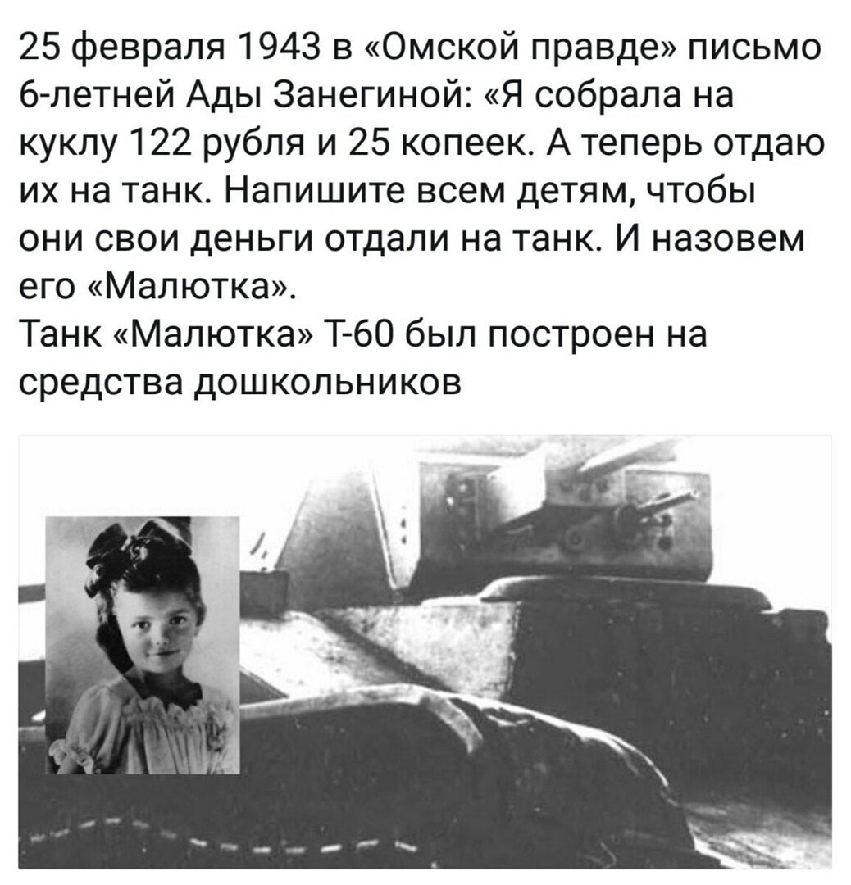
Вот видите, ребята, даже маленькие дети смогли помочь своей стране бороться с фашизмом и выиграть эту страшную войну!
И мы победили! Четыре долгих года шла эта жестокая война. «Вставай, страна, огромная, вставай на смертный бой! С фашистской силой темною, с проклятою ордой!» - так пели в самой известной песне в те времена. Война эта была очень давно, ребята, и закончилась она 9 мая 1945 года. 75 лет назад.
В этой войне принимали участие многие страны: США, Великобритания, страны Европы… Но именно Советский Союз явился той главной силой, который окончательно и бесповоротно сокрушил врага – фашистскую Германию. Именно советские солдаты дошли до Берлина, столицы Германии и установили Красное Знамя – символ нашей страны, над самым главным домом фашистов – Рейхстагом. Это было полной поражение фашистов и полная победа русского народа!
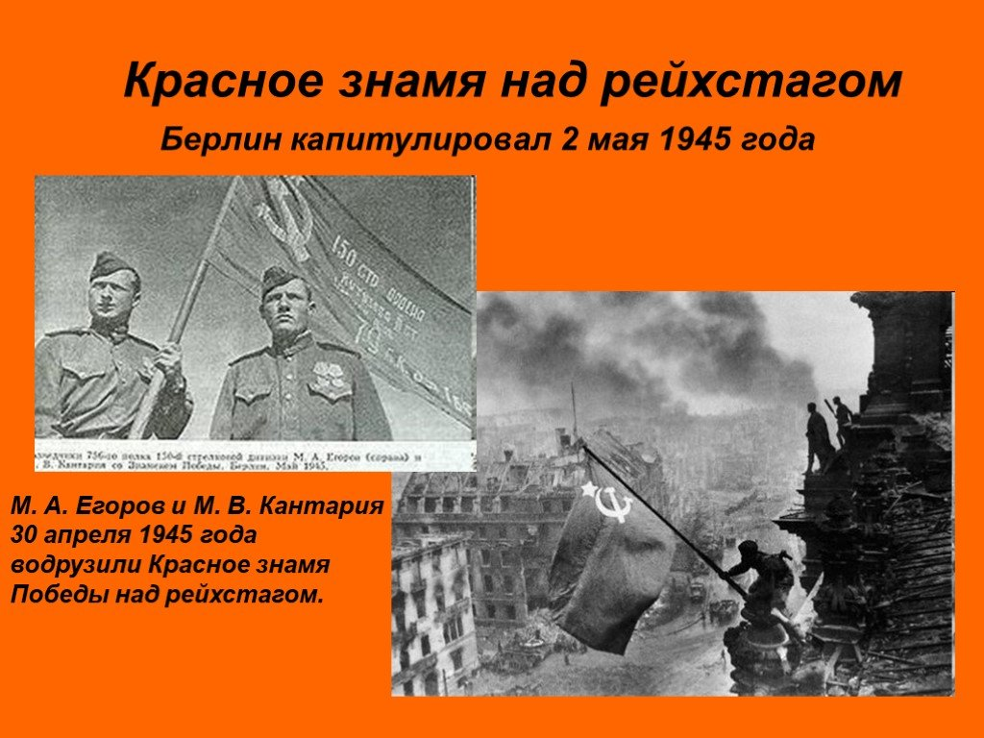
Победа досталась русскому народу огромной ценой: миллионы погибших, раненых, разрушенные и сожженные деревни и города…
Но наша страна выстояла, защитила и себя и другие страны от уничтожения и порабощения! Подвиг нашего русского народа в этой войне бессмертен и бесценен, и мы, их потомки, внуки и правнуки, будем всегда чтить и помнить этот подвиг, быть благодарными за мирное небо над головой, за то, что мы свободные и счастливые люди!
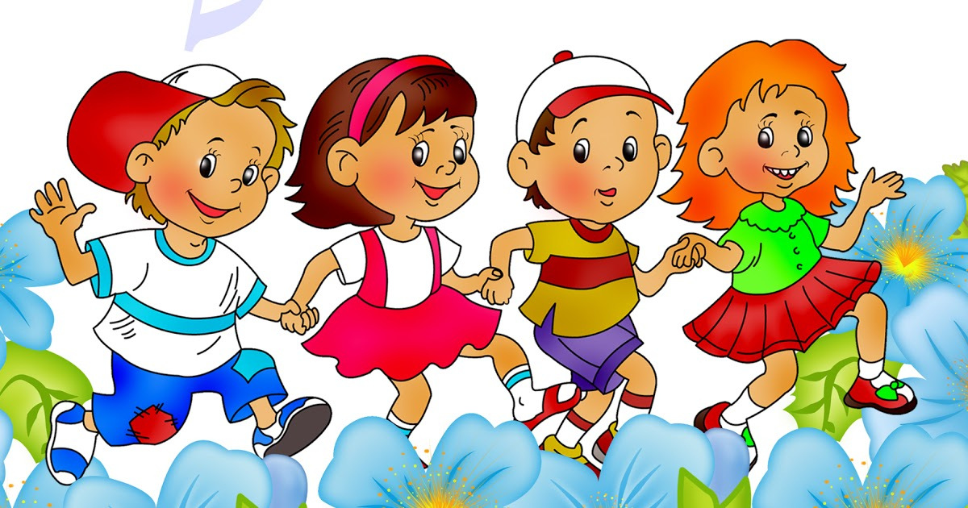
Наша страна отмечает День Победы 9 мая Парадами Победы во всех городах и столице нашей Родины – Москве. И в наших сердцах и в наших домах, ребята, в этот день тоже зажжем свечу памяти и радости об этом величайшем празднике – Дне Победы!
К этому празднику, ребята, выучите стихотворение о войне или о нашей памяти о подвиге нашей страны и нарисуйте рисунок на тему: «Кем бы я был, если бы защищал свою Родину» (солдат, матрос, офицер, медсестра, повар, врач, ветеринар и т.п.).
Родителям вместе с детьми рекомендую посмотреть фильм «Крепкий Орешек» 1967 года с участием Виталия Соломина и Клары Румянцевой. Это добрый и увлекательный фильм про приключения двух советских солдат в тылу у немцев.
До свидания, дорогие ребята и уважаемые родители, жду ваши работы и желаю вам здоровья и хорошего настроения!

